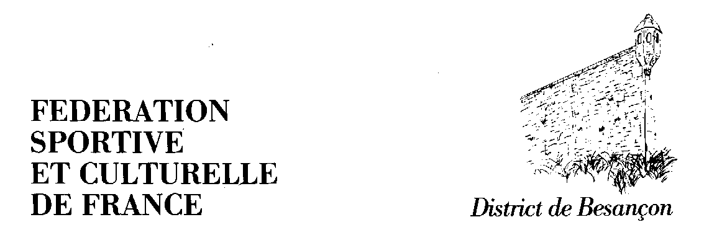

www.gymdethise.com

N° Siren 447 835 125
N° Jeunesse et Sport / 65 S 698
A tous les clubs participants aux Badges
à Thise Les 04 et 05 Mai 2019

Monsieur Binetruy Robert
Président de la « Gym de Thise »
50 rues du bois muré
25220 THISE
 06.10 55 53 34

Thise, le 29 juillet 2026

Bonjour à tous

Comme vous le savez, notre club organise les badges les 04 et 05 mai prochain. Nous nous faisons une joie de vous rencontrer à cette occasion et allons tout faire pour vous recevoir le mieux possible.

Voici donc quelques informations :

Formule à 7.00 €

Une barquette de frites
Un Sandwich ou Hot dog ou merguez ou saucisses
Une gaufre
Une boisson non alcoolisée

Afin de pouvoir prévoir au mieux les quantités de nourriture, vous pouvez dès maintenant réserver auprès de de Monique BOIRON monique.boi@orange.fr

Le règlement se fera sur place

En attendant d’avoir le plaisir de vous rencontrer, nous aimerions connaître à l’avance si vous êtes intéressés par cette formule en remplissant le bon ci-joint

Bien amicalement

Robert BINETREY
Président

BON DE RESERVATION POUR LA FORMULE RESTAURATION

Nom de l’association

Etes-vous intéressés ? OUI NON

Si OUI Nombres approximatifs

Ce bon est de pouvoir cibler combien il faudra prévoir de formules et de les préparer plus rapidement.

Règlement sur place soit par
Chèque
Espèces

